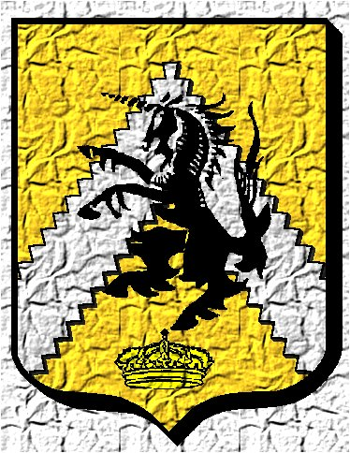

DUCHE DE KALISBERG

« Que la Lumière de Praïos pave le chemin de ta destinée »
Ancienne formule de politesse employée par les sujets kalisbéris.

De l’aveu même des autochtones kalisbéris, l’origine même de la présence humaine sur ce plan d’existence est lié à Praïos, dieu de la lumière symbolisé par le soleil et le griffon. Ce dieu très ancien aurait un jour éclairé de ses rayons majestueux les premiers hommes et leur aurait insufflé l’intelligence, s’il faut en croire le mythe…

Situé au centre du cercle formé par les trois lacs de MITHUS, VALDRON et DOGHART, JHALDRAM est l’ancien siége de la Diète des Seigneurs qui régissait toute question de défense et d’intérêt commun de par les Territoires Chevaleresques avant l’avènement de l’Empire. Elle est aujourd’hui l’actuel siége historique du culte de Praïos. Cette cité est avec PORT FRANC (ULMAR) la cité côtière la plus active des Territoires Chevaleresques. Elle est particulièrement réputée pour ses marais salants qui ont fait la fortune des marchands gabelous de la région ! Parmi ceux-ci, Nathan Foldrius, Grand Maître de L’octroi Ducal en titre, est l’une des fortunes les plus imposantes du duché. Le commerce de marchandises par voie maritime y est aussi florissant.

MYTUS est la capitale du duché où règne Anatolia der Nankrun, Grande Duchesse guerrière de Kalisberg. Elle est aussi surnommée ‘Licorne Noire » en raison de sa virginité proverbiale et de ses cheveux noirs de jais. Mais que l’on ne s’y trompe pas ! la Grande Duchesse est l’une des plus fines lames de l’Empire et une escrimeuse hors pair. De nombreux prétendants l’ont payé de leur vie ! En effet, la coutume de Kalisberg (où la noblesse ne se transmet que par l’aînée des filles) veut que seul un homme qui aurait défait la Duchesse en duel pourra devenir son mari !

Anatolia est non seulement le seigneur du duché mais aussi le grand maître de la Société Ducale du Fleuret (vous l’aurez compris, un ordre de duellistes). Le Grand Argentier est son ministre responsable de la gestion du trésor et des terres de la réserve ducale. Le Grand Maître de l’Octroi est, quant à lui, responsable du recouvrement des impôts et de la frappe de la monnaie.

COCHRUM, plus grande citadelle défensive de Kalisberg, mérite une mention particulière. Construite en bordure de la frontière avec les territoires Adawaldiens, cette citadelle est aujourd’hui évacuée (car la paix règne depuis cinq siècles entre Kalisberg et les adawaldons) mais elle demeure inexplicablement en excellent état… On raconte que son état serait la conséquence en ses murs d’un puissant artefact surnommé « la Roue du Temps » qui affecterait l’écoulement du temps aux abords immédiats de la salle où serait enfermé l’objet. Les souverains successifs ont effectué de nombreux sondages des épaisses murailles sans jamais trouver aucun indice…

MALDERON, surnommé la « Bienveillante » est une cité moyenne presque entièrement construite en bois. Les luthiers de cet ville comptent parmi les meilleurs de l’Empire, mais la réputation de Malderon ne s’arrête pas là. En effet, non contente de produire les meilleurs instruments à cordes, les ateliers municipaux produisent aussi les meilleures arbalètes de tout l’Empire ! Ces armes sont nettement plus chères que des arbalètes ordinaires, mais aussi plus précises et plus puissantes. Une école d’arbalétriers a également été construite. Tous les ans, la municipalité organise un concours de chasse à l’arbalète dans à la lisière de la forêt de Moreyg Nacht où le plus beau trophée est récompensé par un prix de 15 Pièces d’or. Les organisateurs prennent garde cependant à ne pas violer les lieux sacrés des humains lycanthropes (lupins) qui habitent cette forêt. Ceux-ci sont d’ailleurs la plupart du temps parfaitement pacifiques et respectueux des autres ethnies. Un grand concours de précision et de vitesse pour arbalétriers est également organisé. Le premier prix est un superbe carreau de platine offert des mains de la Grande Duchesse en personne !

Mais l’armée de Kalisberg n’est pas simplement connue pour ses redoutables arbalétriers mais aussi pour ses prestigieux champions religieux de l’ordre de Praïos. Ces templiers et paladins sont particulièrement renommé pour leur foi, leur abnégation et leur esprit de sacrifice. L’ordre de la Lumière est parmi le plus imposant des ordres combattants au service de l’Empereur. Leur chef est l’illustre Roman der Lumen. Il est le seul paladin à porter une incroyable armure gothique magique entièrement recouverte d’or. Il porte le titre d’Archipaladin.

En dépit de leur excellence dans l’art de la guerre, les Kalisbéris sont un peuple très paisible, plus porté sur les affaires que sur le jeu des armes. Leur marotte pour le jeu d’argent est réputée à travers tout l’Empire.

